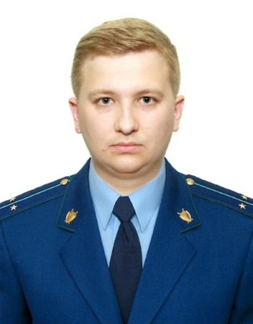
Об уголовной ответственности за использование найденной банковской карты.

Разъяснение по данной теме даёт старший помощник прокурора Куйбышевского Района г.Самары Фомин Алексей Павлович

В настоящее время практически у каждого человека имеется банковская карта, с помощью которой осуществляются всевозможные платежи.
В случае находки и использования чужой банковской карты (снятие денежных средств, оплата товаров в магазине, каких-либо услуг), лицо совершает преступление, независимо от суммы потраченных денежных средств, предусмотренное п. «г» ч. 3 ст. 158 УК РФ, то есть тайное хищение чужого имущества РФ с банковского счета, а также электронных денежных средств.
Такое преступление относится к категории тяжких и за него может быть назначено наказание до 6 лет лишения свободы.
В случае находки банковской карты необходимо вернуть ее владельцу, либо передать в правоохранительные органы или в банк.

